关于学生评教致全校本科同学的一封信

亲爱的同学，你好！

学期即将结束，在这一个学期里，你从老师的讲授中收获了什么？是否达到了预期的目的？你是不是有话要对他们说？我们的老师正期待着你们给予客观的评价和由衷的建议。

为什么需要你来评教？
——因为你是教学活动的主体之一，你在知识、能力、素质上的收获是教学的终极目的。
——因为你是教学活动自始至终的参与者，对教师的教学过程最有发言权。
——因为你的真实评价和建议将会促进教师对教学的改进，你将会为学弟学妹们获得更优质的教学做出贡献。

在以往的评教工作中，由于部分同学对于评教的意义认识不清，导致评教过程中存在一定的随意性，评教结论与实际情况存在偏差，教师难以获取有效的教学改进的信息，学校难以有效开展教学质量的管理工作。所以，请同学们一定要正确认识评教工作的意义，避免重复出现类似的问题。

学校一直致力于畅通各类反馈信息的渠道，此次评教在指标设置、评价方式上进行了改进，以期获得更加有效的评教信息。为了表示感激与鼓励，我们将在认真实施评教的同学（完成全部评价内容、评价客观、建议中肯）中随机抽取100位幸运儿，他们将有机会获得我校知名教授的亲笔签名赠言贺卡！

本学期学生评教工作于2017年1月3日—2017年3月5日（第19周开始至下学期第二周星期日）结束，请登录教务管理系统：http://csujwc.its.csu.edu.cn/，点击“教学评价”菜单，在“学生评价”栏目实施评价，并选出本学期你认为最满意和需改进的教师。
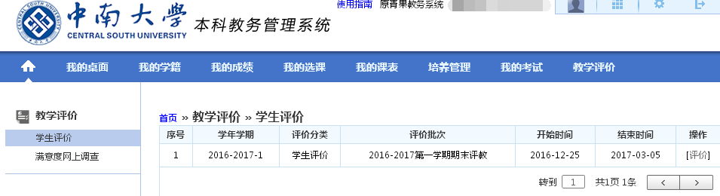
另外，请2016级新生同时进行“新生课”满意度调查。在“教学评价”菜单中选择“满意度网上调查”，点击“评价”开始答题。
亲爱的同学，请你认真、谨慎行使手中的评教权，为给你上课的老师们进行积极、客观、真实的评价。
最后，感谢你对评教工作的支持，衷心祝愿你学业有成，更上层楼！

本科生院
2017年1月3日

